Федеральное государственное образовательное бюджетное

учреждение высшего образования

**«Финансовый университет при Правительстве Российской Федерации»**

**(Финансовый университет)**

Колледж информатики и программирования

**ОТЧЁТ**

**По лабораторной №5**

Студент: Мишин Герман Михайлович

Дисциплина/Профессиональный модуль: Операционные системы

Выполнил студент

Группы: 2ОИБАС-1322

Преподаватель

Сибирев И.В.

Оценка за работу :_______

**Москва – 2023г.**

Часть первая.

Цель работы: через WinAudit определить программы, установленные на ПК, и всё периферию компьютера.

Ход работы:

1. Описать что установлено на ПК

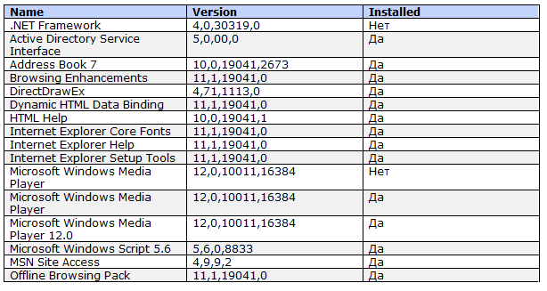

1. Найти группы пользователей

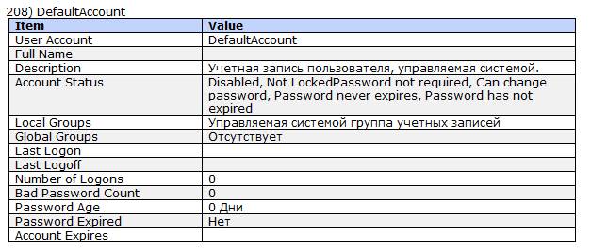  
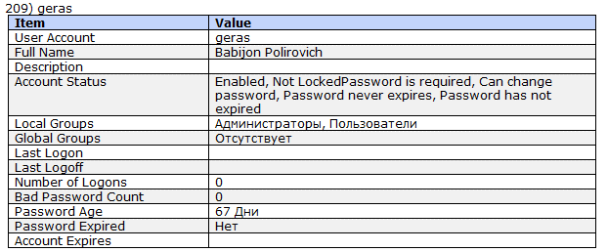







1. Найти региональные стандарты

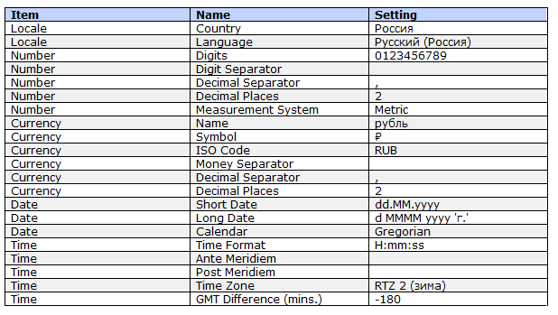

1. Найти IP и Mac адрес

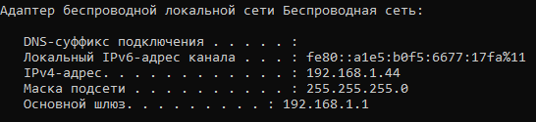

1. Узнать процессор и узнать модели жёсткого диска

Процессор

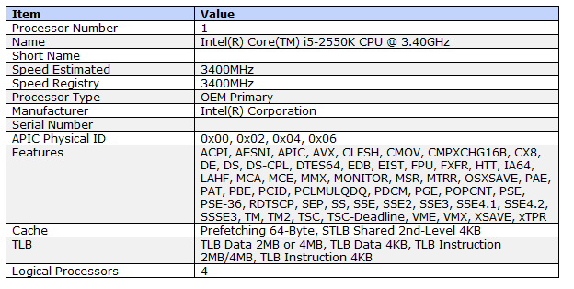

Жесткие диски

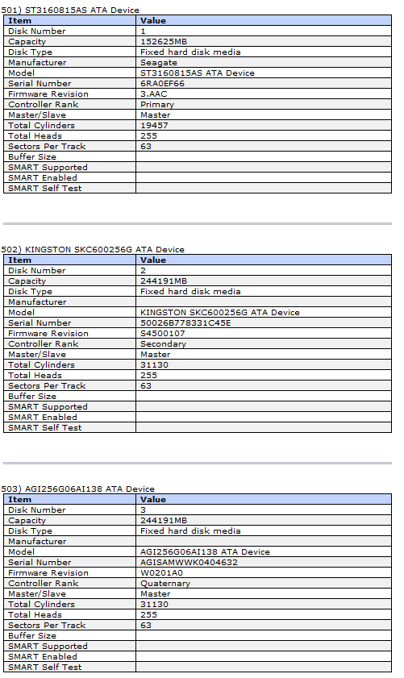

1. Найти программы на автозагрузке

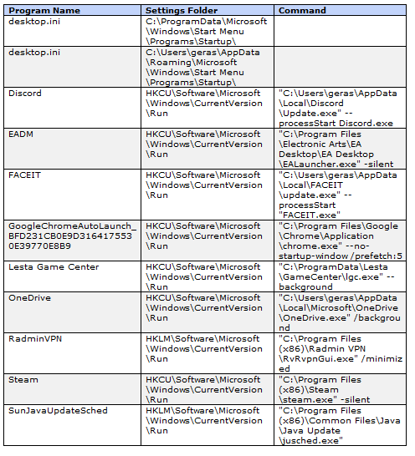

1. Выбрать 4 службы драйверов

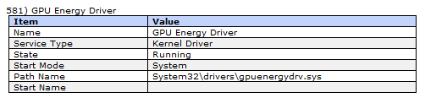





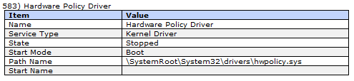

Часть вторая.

Посмотрим, сколько использует памяти приложение google chrome c 8 открытыми вкладками через диспетчер задач.

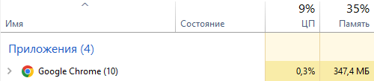

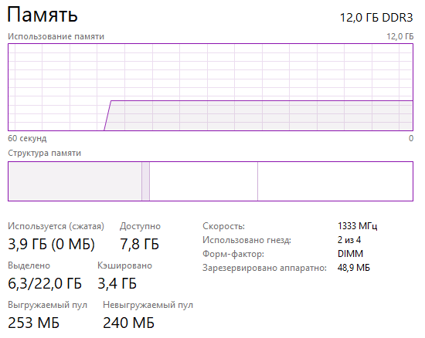

А теперь, посмотри сколько ест оперативной памяти игра F1 2022.

В меню не особо много:





А вот в бенчмарке на высоких настройках уже много:





Но нужно учитывать то, что в момент тестов был открыт хром с тем же количеством вкладок.